ICS 点击此处添加ICS号
点击此处添加中国标准文献分类号
团 体 标 准
T/ GDASEXX—XXXX

锅炉水容积测试技术规范
Specifications for measurement ofboilerwater volume
（征求意见稿）
XXXX - XX -发布
XXXX - XX - XX实施
广东省特种设备行业协会 发布

前 言

锅炉水容积测试技术规范，目的是通过测量手段判别锅炉、蒸汽发生器、模块炉等设备水容积是否小于30升，是否属于TSG11-2020《锅炉安全技术规程》规定的适用范围，进而规范此类产品，维护特种设备的监督管理，保障人民生命财产安全。
本标准由广东省特种设备行业协会提出并归口。
本标准负责起草单位：国家工业锅炉质量检验检测中心（广东）（广东省特种设备检测研究院顺德检测院）。
本标准参加起草单位：广东省特种设备检测研究院中山检测院、广东省特种设备检测研究院惠州检测院、广州天鹿锅炉有限公司、广东普瑞玛实业有限公司、佛山市科能锅炉制造有限公司、广州绿鼎能源科技有限公司。
本标准主要起草人： ×××××××××
本标准于××××年××月××日首次发布。
目次

1 适用范围 1
2 规范性引用文件 1
3 术语和定义 1
3.1 锅炉水容积（Boiler Water Capacity） 1
3.2 设计正常水位（design of normal water level） 2
3.3 几何容积（geometric Volume） 2
3.4 有固定汽水分界线的蒸汽锅炉（steam boiler with fixed boundary between steam and water） 2
3.5 无固定汽水分界线的蒸汽锅炉（steam boiler with unfixed boundary between steam and water） 2
3.6 贯流式锅炉（vertical straight water-tube once-through boilers） 2
3.7 组合锅炉（multiple boilers） 2
4 试验原理与方法 2
4.1 体积测量法 2
4.2 称重测量法 2
4.3 几何尺寸测量法 3
4.4 流量计测量法 3
4.5 典型小锅炉结构 3
4.6水容积测量方法选取准则 3
5 试验装置、设备和仪器性能指标要求 3
5.1 体积测量法： 3
5.2 质量测量： 3
5.3 尺寸测量： 3
5.4 流量测量 3
5.5 温度测量 4
6 试验条件与试验准备 4
6.1 被检测设备的状态要求 4
6.2 检验前准备事项 4
7 检验步骤要求 5
7.1 检验项目及方法 5
7.2 数据计算及处理 6
8 数据记录与报告 7
8.1 记录 7
8.2 报告 7
附录A（资料性附录） 8
附录B（资料性附录） 12
附录C（资料性附录） 21

锅炉水容积测试技术规范

1 适用范围
本标准规定水容积测试的原理与方法、测试要求、性能指标、测量项目、数据记录格式。
本标准适用于锅炉水容积测试。

2 规范性引用文件
下列文件对于本文件的应用是必不可少的。凡是注日期的引用文件，仅所注日期的版本适用于本文件。凡是不注日期的引用文件，其最新版本（包括所有的修改单）适用于本文件。
GB/T 18443.8-2010 《真空绝热深冷设备性能试验方法 第8部分容积测量》
TSG 11-2020 《锅炉安全技术规程》
NB/T 10941-2022《小型锅炉和常压热水锅炉技术条件》
国务院令第549号 《特种设备安全监察条例》（2009）
质检总局2014年第114号 《特种设备目录》（2014）

3 术语和定义

3.1 锅炉水容积（Boiler Water Capacity）
（a） 有固定汽水分界线的蒸汽锅炉：水容积为其锅炉设计正常水位时的几何水容积，即从进水口单向阀前至锅炉蒸汽阀出口之间所有承压部分的设计正常水位时的几何水容积，包括参与系统循环并承压的管道、集箱、蒸发受热面、锅筒（含汽水分离器）、节能器（和/或冷凝器）等的几何水容积。
（b） 无固定汽水分界线的蒸汽锅炉：水容积为从进水口单向阀到锅炉蒸汽阀出口之间的几何总容积，包括参与系统循环并承压的管道、集箱、受热面、汽水分离器、节能器（和/或冷凝器）等的几何容积。
（c）组合式（模块）蒸汽锅炉：一个整体独立的设备框架范围内，一个产品铭牌，计为一台锅炉，其内部放置了多个单元（模块）的，按照每个单元（模块）的水容积总和计为该台锅炉的水容积。同时满足以下条件的独立单元，可以按最大单元水容积计算：
（1）独立的给水循环、蒸汽排放（水、汽承压空间独立）系统；
（2）独立的燃料供应、燃烧、烟气流程（燃料、燃烧、烟气空间独立）系统；
（3）独立的单元控制（可单独开启、停止、调节）系统；
（4）独立的单元必须包含有汽水分离系统，保证输出蒸汽的品质；
（5）模块式锅炉中的不同单元可以对外输出不同压力的饱和蒸汽。

3.2 设计正常水位（design of normal water level）
设计最低安全水位与设计最高安全水位之间。水容积测量时取设计正常水位最大值，即设计最高安全水位。

3.3 几何容积（geometric Volume）
按设计的几何尺寸确定的内容器内部的体积（扣除内件的体积）。

3.4 有固定汽水分界线的蒸汽锅炉（steam boiler with fixed boundary between steam and water）
锅炉运行中汽水分界为一个稳定的连续平面，即为有固定汽水分界线的蒸汽锅炉。锅炉设计总图标有最低安全水位、最高安全水位和正常水位，正常运行时，锅炉的锅筒（集箱）内的水位通过水位计能有稳定水位指示的蒸汽锅炉，贯流式锅炉若蒸发面在上集箱也认为属于有固定汽水分界线的蒸汽锅炉。

3.5 无固定汽水分界线的蒸汽锅炉（steam boiler with unfixed boundary between steam and water）
锅炉运行中汽水分界在多根管子中、波动大、没有形成连续的蒸发平面，即为无固定汽水分界线的蒸汽锅炉。包括直流锅炉（盘管、横管）和贯流式（立管）蒸发面在管内的锅炉。

3.6 贯流式锅炉（vertical straight water-tube once-through boilers）
锅炉本体采用上、下集箱之间连接管束的布置形式，在额定工作压力状态下，给水从本体的下集箱输入，流过上、下集箱之间连接的2根以上直水管管束且被全部加热后上升产生额定参数蒸汽或热水，并从本体上集箱输出的立式锅炉。

3.7 组合锅炉（multiple boilers）
将两个或以上具有独立的换热系统、燃烧系统、安全装置、控制系统和给水系统的锅炉单元，通过并联的方式优化集成在一个框架内，并采用群控系统实现框架内各个锅炉单元有序、稳定运行的锅炉。

4 试验原理与方法

4.1 体积测量法
将低粘度液体（通常为水）按测试要求（锅炉水容积测量需满足锅炉水容积要求）注入被检测设备，直接用量器度量排出液体的体积，确定设备的容积，用于对设备容积或组件容积等的测量。

4.2 称重测量法
将已知密度液体（通常为纯水，以下简称水）按测试要求（锅炉水容积测量需满足锅炉水容积要求）注入被检测设备，通过测量注水前后设备质量差或直接称量水质量，计算被检测设备的容积，用于对设备容积或组件容积等的测量。

4.3 几何尺寸测量法
利用长度、厚度、计量器具通过测量被检测设备各部分组件规则几何构型的长度、厚度参数，计算其各部分组件容积并累加，得到整体容积。用于对几何容积等的测量。

4.4 流量计测量法
利用流量计累积测量注入或流出被检测设备的水体量，计算被检测设备的容积。

4.5 典型小锅炉结构
小型锅炉典型结构型式与水容积计算/测量边界参见附录A。

4.6水容积测量方法选取准则
被检测设备满足可将注入水完全排空并收集的，选择体积测量法直接测量水体积。被检测设备满足可独立测量设备重量和注水后测量设备与水总重量或可将设备中的水完全排空并收集的，可选择称重测量法测量被检测设备注满水前后设备重量或者测量排出水重量。若设备不满足体积法测量或称重法测量条件，可选择几何尺寸测量法或流量测量法。选取以上测量方法测量的同时，需校验设计图纸计算的设备水容积。

5 试验装置、设备和仪器性能指标要求

5.1 体积测量法：
标准金属量器（10L、20L），精度±0.05%、标准量筒（1000mL、500mL），精度±1%。

5.2 质量测量：
最大称量为实际称量的1.5-3倍，精度Ⅲ级。

5.3 尺寸测量：
钢直尺：精度0.05级，分度值1mm；钢卷尺：精度Ⅱ级，示值误差不超过±（0.3+0.2L）mm；游标卡尺：精度0.1mm。厚度测量器具的精度为0.1mm。

5.4 流量测量
流量测量精度为0.5级，可选用超声波流量计、涡轮流量计及电磁流量计。流量在0-5m³/h时，采用涡轮流量计或电磁流量计，5-50m³/h时，可采用涡轮流量计，也可采用超声波流量计，50m³/h以上，采用超声波流量计。

5.5 温度测量
温度测量精度按照GB/T 10180规定的温度显示仪表精度的要求。

6 试验条件与试验准备

6.1 被检测设备的状态要求
6.1.1 被检测设备处正常状态，确认水容积测试部分并保持内部通畅，不存在管路内部堵塞、积水、腐蚀、漏水等情况。
6.1.2 符合体积测量法测试现场需设有水泵等注水装置和压缩空气等吹扫装置。对被检测设备整体测试时，设备连通后密封效果良好，且在设备顶端应有排气阀，底端排污阀可完全排空所装液体；被检测设备较为复杂需分别测试各组成部分时，需保证各部分可注满水并完全排空。
6.1.3符合称重测量法测试现场需设有水泵等注水装置和压缩空气等吹扫装置并确保被检测设备排空。可独立测量设备重量和注满水后测量设备与水总重量的需将设备拆除，方便称量。
6.1.4 符合几何尺寸测量法的测试现场需完全除去被检测设备外包装，方便测量被检测设备各部分特征尺寸。
6.1.5 符合流量测量法的测试现场需设有水泵等注水装置并确保被检测设备排空。
6.1.6被检测设备系统对应能效测试测点位置应按照相关要求设置合适的测试平台，大型装置需安排叉车等辅助工具。

6.2 检验前准备事项
6.2.1 水容积测试工作开始前应制订测试大纲。测试大纲编写工作应当由具有测试经验的专业人员承担。对相同型号设备进行测试时，可用同一测试大纲。测试大纲至少包括以下内容：
（1）测试任务、目的与要求；
（2）根据测试的目的、型号、系统特点确定测量项目；
（3）测点布置与所需仪表；
（4）人员组织与分工；
（5）测试工作程序。
6.2.2 测试使用的仪表均应是在检定和标定的有效期内，且应具备法定计量部门出具的检定合格证或检定印记；测试前后应对所用仪表加以检查。
6.2.3 按测试大纲中测点布置图的要求安装仪器、仪表。
6.2.4 全面检查设备的运行状况是否正常，如有不正常现象应排除。
6.2.5 应注意被测试装置必须与其他管路工质完全隔绝，以防止泄漏影响试验结果的精确性。
6.2.6 制造单位需要提供以下设备资料：
（1）设计说明书；
（2）总图；
（3）本体图；
（4）汽水流程图；
（5）水容积计算过程；
（6）结构简图；
（7）锅炉能效测试报告（复印件）；
（8）饱和蒸汽锅炉的蒸汽湿度第三方检测报告（复印件）。

7 检验步骤要求

7.1 检验项目及方法
7.1.1 检验项目具体根据大纲而定，按照相关要求开始测试工作，包括由锅炉使用单位负责打开锅炉的相关门孔，便于更多了解锅炉内部结构，并由使用单位操作锅炉（锅炉通电、开启给水泵、排水、排汽、排污等）。
7.1.2 水容积测量方法：
（1）体积测量法：将被检测设备注水至符合水容积测试要求的水位处，关闭给水阀门，将水排空（可将设备内水用压缩空气排空），用量器测量完全排出的水体积。
（2）称重测量法：①设备重测量法，将被测件置于选定的衡器上，称出未装水时被测件质量M₀。向被测件注满水（或设计正常水位），关闭被检件气、液进出口阀，称出总质量M。用温度计测量水温度t，用智能大气压计测量大气压力P_{a}。②水重测量法，将被检测设备注水至符合水容积测试要求的水位处排空水（可将设备内水用压缩空气全部排空），测量完全排出的水质量M_{s}或满水（或设计正常水位）与排水后设备重量差M_{s}’，用温度计测量水温度t，用智能大气压计测量大气压力P_{a}。
（3）几何尺寸测量法：根据被检件的大小，用钢卷尺分别测量被检件各部分的长度L，用直尺或游标卡尺分别测量被检件各部分直径d，用测厚仪分别测量被检件各部分厚度δ（无法用测厚仪测量壁厚时采用设计壁厚），各特征尺寸至少测量三次，取平均值。
（4）流量计测量法：将被检件与流量计相连接，记录流量计初始值Q₀，观察注入水满足水容积测试时（满水状态即顶端溢出管流出水或设计正常水位处），记录流量计累积值Q₁。

7.2 数据计算及处理
7.2.1 数据处理
（1）体积测量法
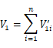 | （1）
V₁——体积测量法被检件的容积，单位为立方米（m³）或升（L）；
——各计量器、量筒测量水体积，单位为立方米（m³）或升（L）。
（2）称重测量法
①采用称重测量法设备重测量法时，被检件的容积按式（2）计算：
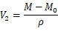 | （2）
V₂——称重测量法设备重测量法被检件的容积，单位为立方米（m³）或升（L）；
M——被检件与注满水的质量之和，单位为千克（kg）；
M₀——未装水时被检件的质量，单位为千克（kg）；
——水密度，通常为水，由温度、压力查表得到，单位为千克每立方米（kg /m³）。
②采用称重测量法水重测量法时，被检件的容积按式（3）或（4）计算：
V₂’=M_{s}/ρ | （3）
V₂’——称重测量法水重测量法被检件的容积，单位为立方米（m³）或升（L）；
M_{s}——完全排出的水质量，单位为千克（kg）。
V₂’=M_{s}’/ρ | （4）
M_{s}’——满水（或设计正常水位）与排水后设备重量差，单位为千克（kg）。
（2）几何尺寸测量法
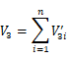 | （5）
V₃——几何尺寸测量法被检件的容积，单位为立方米（m³）或升（L）；
——被检件各部分容积，由式（6）算得。单位为立方米（m³）或升（L）。
=πd ²L/4 | （6）
（3）流量测量法
采用称重测量法时，被检件的容积按式（7）计算：
V₄ = Q₁ Q₀ | （7）
V₄——流量测量法被检件的容积，单位为立方米（m³）或升（L）；
Q₁——从顶端溢流口流出水时流量计累积值，单位为立方米（m³）；
Q₀——流量计初始，单位为立方米（m³）；
7.2.2检验人员应按照相关规定填写检验结果，对结果的真实性负责；
7.2.3在测试过程中，各次测试误差范围在3%以内，超出误差范围重新测试或找出误差存在原因，如：锅炉内部设有阀门，阀门关闭不严或失效等。

8 数据记录与报告

8.1 记录
试验记录可参照本标准附录B的表格形式。

8.2 报告
试验报告可参照本标准附录C的表格形式。

附录A（资料性附录）
锅炉典型结构型式
A.1有固定汽水分界线的蒸汽锅炉
A.1.1有固定汽水分界线（锅筒）的蒸汽锅炉水容积计算与测定边界见图A.1。
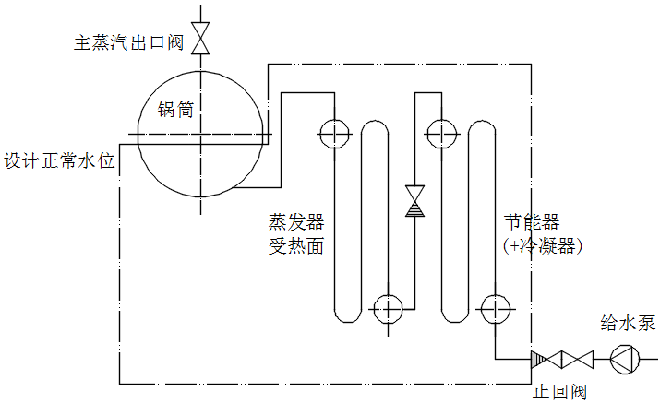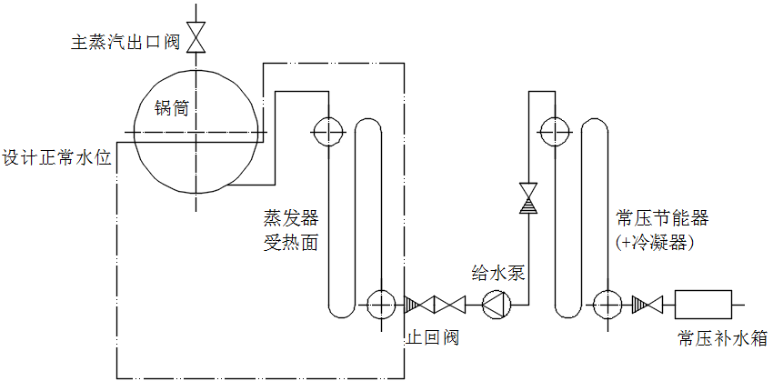
a₁）装有承压节能器 a₂）装有常压节能器
图A.1有固定汽水分界线（锅筒）的蒸汽锅炉
说明：双点划线为水容积计算与测定边界。

A．1.2有固定汽水分界线（集箱）的蒸汽锅炉水容积计算与测定边界见图A.2。
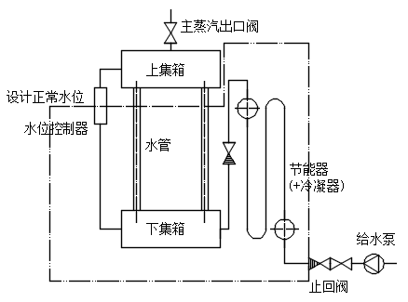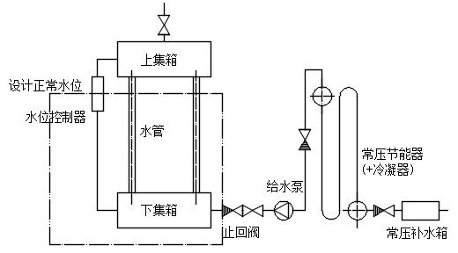
b₁）装有承压节能器b₂）装有常压节能器
图A.2有固定汽水分界线（集箱）的蒸汽锅炉
以上两图需将水位计提高至集箱处，设计正常水位应该在集箱处
说明：双点划线为水容积计算与测定边界。

A.2 无固定汽水分界线的蒸汽锅炉
A.2.1直流蒸汽锅炉水容积计算与测定边界见图A.3。
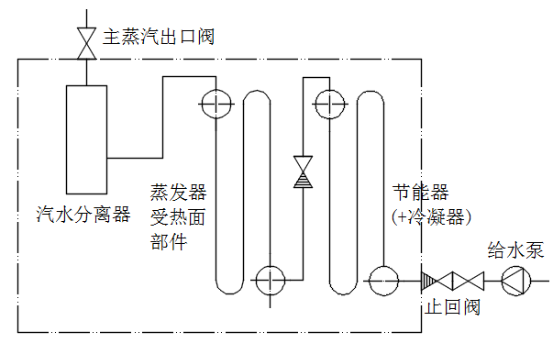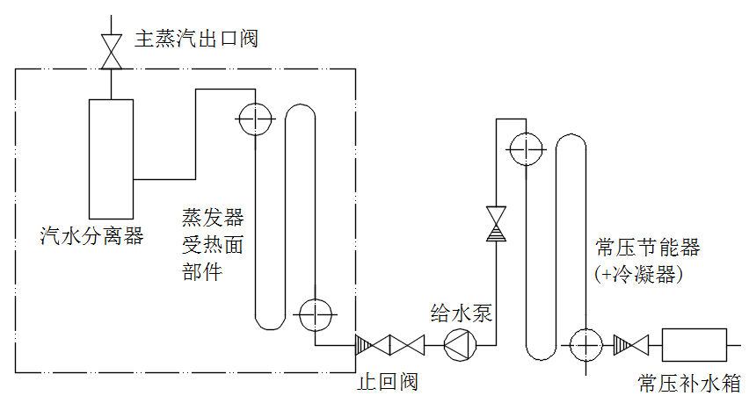
a₁）装有承压节能器 a₂）装有常压节能器
图A.3 直流锅炉
说明：双点划线为水容积计算与测定边界。
A.2.2贯流式蒸汽锅炉水容积计算与测定边界见图A.4。
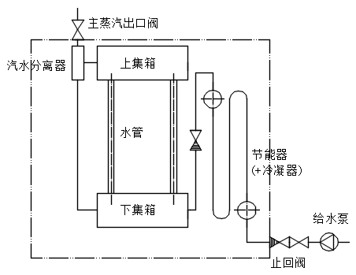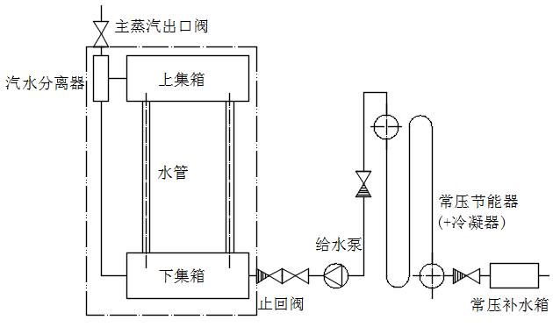
b₁）装有承压节能器 b₂）装有常压节能器
图A.4 贯流式锅炉
说明：双点划线为水容积计算与测定边界
A.3组合式（模块）蒸汽锅炉
A.3.1组合式（模块）蒸汽锅炉水容积计算与测定边界见图B.5。
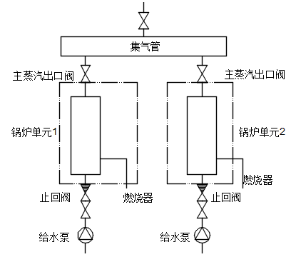
说明：双点划线为水容积计算与测定边界。
图A.5 组合式（模块）蒸汽锅炉
（独立的单元必须包含有汽水分离系统，保证输出蒸汽的品质）
B.1.5多个换热单元共用燃烧系统或共用给系统的蒸汽锅炉水容积计算与测定边界见图A.6。
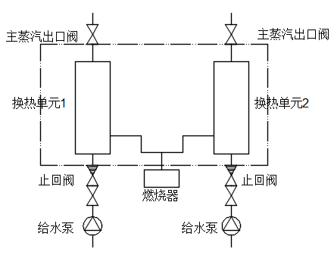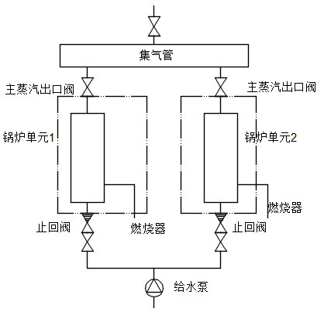
a）共用燃烧系统b）共用给水系统（此图应算全容积）
图A.6多个换热单元共用燃烧系统或给水系统的蒸汽锅炉
说明：双点划线为水容积计算与测定边界。
模块锅炉需根据以下原则画图：一个整体独立的设备框架范围内，一个产品铭牌，计为一台锅炉，其内部放置了多个单元（模块）的，按照每个单元（模块）的水容积总和计为该台锅炉的水容积。同时满足以下条件的独立单元，可以按最大单元水容积计算：
（1）独立的给水循环、蒸汽排放（水、汽承压空间独立）系统；
（2）独立的燃料供应、燃烧、烟气流程（燃料、燃烧、烟气空间独立）系统；
（3）独立的单元控制（可单独开启、停止、调节）系统；
（4）独立的单元必须包含有汽水分离系统，保证输出蒸汽的品质；
（5）模块式锅炉中的不同单元可以对外输出不同压力的饱和蒸汽。

附录B（资料性附录）

一、水容积测试大纲
编号：
委托单位 |  |  |  |  |  |  |  | 设备型号
测试任务 |  | 水容积测试 |  |  |  |  |  | 设备编号
测试目的 |  | 对该设备水容积进行测试。
测试依据 |  | 参照GB/T 18443.8-2010真空绝热深冷设备性能试验方法 第8部分容积测量  参照TSG 11-2020 锅炉安全技术规程  参照JB/T 7985-2002 小型锅炉和常压热水锅炉技术条件  相关行业标准及法规
测试项目 |  | 仪器、仪表 |  | 测试位置 |  |  | 是否测量 |  | 测试、记录人员 |  | 备注
排出水体积 |  | 计量器、量筒 |  | 产品排水处 |  |  | 是□ 否□ |  | 岗位①②③
未装水（或设计正常水位）时产品重量 |  | 称 |  | 被测产品整体 |  |  | 是□ 否□ |  | 岗位①②③
装满水（或设计正常水位）时产品重量 |  | 称 |  | 被测产品装水后整体 |  |  | 是□ 否□ |  | 岗位①②③
排空水后产品重量 |  | 称 |  | 被测产品整体 |  |  | 是□ 否□ |  | 岗位①②③
排出水的重量 |  | 称 |  | 产品排水处 |  |  | 是□ 否□ |  | 岗位①②③
装入水的体积 |  | 流量计 |  | 注水管 |  |  | 是□ 否□ |  | 岗位①②③
水温 |  | 温度计 |  | 水泵出水口 |  |  | 是□ 否□ |  | 岗位①②③
产品各部分尺寸 |  | 卷尺、游标卡尺、测厚仪 |  | 被测产品整体 |  |  | 是□ 否□ |  | 岗位①②③
测试工作程序：
- 被检测设备满足可将注入水完全排空并收集的，选择体积测量法直接测量水体积。被检测设备满足可独立测量设备重量和注水后测量设备与水总重量或可将设备中的水完全排空并收集的，可选择称重测量法测量被检测设备注满水前后设备重量或者测量排出水重量。若不满足设备称重测量条件，可选择几何尺寸测量法或流量测量法。几何尺寸测量法通过测量设备各部分特征尺寸（长度、直径、壁厚）计算水容积。流量测量法用流量计测量装入水的容积。
- 测试开始前，仪器仪表安装并在检定有效期内、技术资料登记。
- 测试过程中，称重测量法保证水温恒定且注满被测装置，几何尺寸测量法各尺寸至少测量3处，并对测试数据进行记录。
- 测试结束后，仪器仪表拆卸装箱、样品标识。
- 测试人员①、②岗位由测试负责人确定并安排工作。
测试人员岗位①： 岗位②： 岗位③： |  |  |  |  |  |  |  |  | 日期：
测试负责人： |  |  |  |  |  |  |  |  | 日期：
编制： |  |  | 日期： |  | 审核： |  |  |  | 日期：
注：选择项“”，未有提供“——”，未测试项“△”，无此项“在项目名称上划双横线”。
测点布置图
编号：
序号 | 测点名称 | 测点位置 | 测点数量

二、综合信息记录表
编号：
1.基本信息
使用单位 |  |  |  |  | 设备名称
委托单位 |  |  |  |  | 测试装置名称
制造单位 |  |  |  |  | 设备型号
装置结构类型 |  |  |  |  | 设备图号
联系人 |  | 联系电话 |  |  | 设备编号
测试地点 |  |  |  |  | 投用日期
设计水容积
装置基本情况
2.测试现场情况
测试设备种类 | 有固定汽水分界线的蒸汽锅炉 无固定汽水分界线的蒸汽锅炉  多模块蒸汽锅炉其他
测试方法 | 体积测量法 称重测量法（设备重 水重） 几何尺寸测量法 流量计测量法
备注
记 录 |  |  |  | 记 录 日 期
校对 |  |  |  | 校 对 日 期
注：选择项“”，未有提供“——”，未测试项“△”，无此项“在项目名称上划双横线”。

三、水容积测试现场使用设备表
编号：
序号 | 设备编号 | 测试项目 | 仪器 | 型号 |  | 精度 |  | 量程 | 有效期
备注
记录 |  |  |  |  | 记录日期
校对 |  |  |  |  | 校对日期
注：选择项“√”，未有提供“——”，未测试项“△”，无此项“在项目名称上划双横线”

四、设计数据记录表
设备型号 |  |  |  | 设备编号
序号 | 名称 |  | 符号 | 单位 | 设计数据
1
2
3
4
5
6
7
8
9
10
11
12
13
14
15
16
17
18
备注
记 录 |  |  | 记 录 日 期
校对 |  |  | 校 对 日 期
注：选择项“√”，未有提供“——”，未记录项“△”，无此项“在项目名称上划双横线”。

五、体积测量法测试数据记录表
编号：
产品型号 |  |  |  | 产品编号
序号 | 名称 |  | 符号 | 单位 | 测试数据1 | 测试数据2 | 测试数据3 | 平均值
1 | 体积测量法产品容积 |  | V₁ | L
2
3
4
5
6
7
8
9
10
测试说明
备注
记 录 |  |  |  | 记 录 日 期
校对 |  |  |  | 校 对 日 期
注：选择项“√”，未有提供“——”，未测试项“△”，无此项“在项目名称上划双横线”。

六、称重测量法测试数据记录表
编号：
设备型号 |  |  |  | 设备编号
序号 | 名称 |  | 符号 | 单位 | 测试数据1 | 测试数据2 | 测试数据3 | 平均值
1 | 未装水时产品重量 |  | M₀ | kg
2 | 装满水（或设计正常水位）时产品重量 |  | M | kg
3 | 满水（或设计正常水位）与排水后产品重量差 |  | M_{s}’ | kg
4 | 产品注满水（或设计正常水位）后排出水质量 |  | M_{s} | kg
5 | 水温 |  | T | ℃
6 | 水密度 |  | ρ | kg/m³
7 | 称重测量法容积（产品重法） |  | V₂ | L
8 | 称重测量法容积（水重法） |  | V₂’ | L
9
10
11
12
13
14
15
16
17
备注
记 录 |  |  |  | 记 录 日 期
校对 |  |  |  | 校 对 日 期
注：选择项“√”，未有提供“——”，未测试项“△”，无此项“在项目名称上划双横线”。

七、几何尺寸测量法测试数据记录表
编号：
设备型号 |  |  |  | 设备编号
序号 | 名称 |  | 符号 | 单位 | 测试数据1 | 测试数据2 | 测试数据3 | 平均值
1
2
3
4
5
6
7
8
9
10
11
12
13
14
15
16
17
18
备注
记 录 |  |  |  | 记 录 日 期
校对 |  |  |  | 校 对 日 期
注：选择项“√”，未有提供“——”，未测试项“△”，无此项“在项目名称上划双横线”。

八、流量计测量法测试数据记录表
编号：
设备型号 |  |  |  | 设备编号
序号 | 名称 |  | 符号 | 单位 | 测试数据1 | 测试数据2 | 测试数据3 | 平均值
1 | 流量计初始值 |  | Q₀ | m³
2 | 流量累积值 |  | Q₁ | m³
3
4
5
6
7
8
9
10
11
12
13
14
15
16
17
18
备注
记 录 |  |  |  | 记 录 日 期
校对 |  |  |  | 校 对 日 期
注：选择项“√”，未有提供“——”，未测试项“△”，无此项“在项目名称上划双横线”。

附录C（资料性附录）

一、水容积测试综合报告
设备名称 |  |  |  | 设备型号
测试装置名称 |  |  |  | 设备图号
装置结构类型 |  |  |  | 设备编号
制造单位 |  |  |  | 联系人及电话
委托单位 |  |  |  | 联系人及电话
使用单位 |  |  |  | 联系人及电话
测试地点
装置基本情况
设计水容积
测试依据 | 参照GB/T 18443.8-2010真空绝热深冷设备性能试验方法 第8部分容积测量
 | 参照TSG 11-2020 锅炉安全技术规程
 | 参照JB/T 7985-2002 小型锅炉和常压热水锅炉技术条件
 | 相关行业标准及法规
测试设备种类 | 有固定汽水分界线的蒸汽锅炉 无固定汽水分界线的蒸汽锅炉  多模块蒸汽锅炉其他
测试方法 | 体积测量法 称重测量法（设备重 水重） 几何尺寸测量法 流量计测量法
测试结果 | 体积测量法
 | 称重测量法容积
 | 几何尺寸测量法计算容积
 | 流量计测量法容积
测试人员：
测试负责人：
报告编制： |  |  |  |  | （测试机构测试专用章或者公章）
报告审核：
报告批准： |  |  |  |  | 年 月 日

二、水容积测试结果汇总
序号 | 项目 | 符号 | 单位 | 测试结果
1. 体积测量法水容积
1 | 体积测量法容积 | V₁ | L
2. 称重测量法水容积
1 | 未装水时设备重量 | M₀ | kg
2 | 装满水（或设计正常水位）时设备重量 | M | kg
3 | 满水（或设计正常水位）与排水后设备重量差 | M_{s}’ | kg
4 | 设备注满水（或设计正常水位）后排出水质量 | M_{s} | kg
5 | 水温 | T | ℃
6 | 水密度 | ρ | kg/m³
7 | 称重测量法容积（设备重法） | V₂ | L
8 | 称重测量法容积（水重法） | V₂’ | L
9
10
11
12
3. 几何尺寸测量法水容积
1 | 设备几何尺寸法计算水容积 | V₃ | L
2
3
4
5
6
7
8
9
10
11
12
13
14
15
16
17
18
19
20
21
22
23
24
25
4. 流量计测量法水容积
1 | 设备流量计测量法测量水容积 | V₄
2 | 流量计初始值 | Q₀
3 | 流量累积值 | Q₁
5. 设备设计图样尺寸计算容积
1 | 设备设计图样尺寸计算容积 | V_{sj}
测试情况说明
- 本次测试装置为：配置水位控制的蒸汽锅炉□ 直流式蒸汽锅炉□ 多模块蒸汽锅炉□ 其他。
- 采用的测量方法为：体积测量法□ 称重测量法（设备重□水重□）几何尺寸测量法□ 流量计测量法□。
- 称重测量法设备重测量法：测量未装水时设备质量M₀，装满水（或设计正常水位）时设备与液体质量和M，查水温度和密度对照表得到水密度ρ，利用公式V₁=(M-M₀)/ ρ求得设备称重测量法容积V₁。
- 称重测量法水重测量法：将被检测设备注水至符合水容积测试要求的水位处排空水（可将设备内水用压缩空气全部排空），测量完全排出的水质量M_{s}或满水（或设计正常水位）与排水后设备重量差M_{s}’，查水温度和密度对照表得到水密度ρ，利用公式V₁’=M_{s}/ ρ或M_{s}’/ρ，求得设备称重测量法容积V₁’。
- 几何尺寸测量法利用游标卡尺测量设备各部分的直径，并用测厚仪测量壁厚（无法用测厚仪测量壁厚时采用设计壁厚），计算设备各部分的内径和截面积；用皮尺、卷尺测量设备各部分的长度，分别求出设备各部分的流通体积并相加，得到设备实际几何尺寸测量法计算容积V₂。
- 流量计测量法：将被检件与流量计相连接，记录流量计初始值Q₀，观察注入液体满足水容积测试时（满水状态即顶端溢出管流出液体或设计正常水位处），记录流量计累积值Q₁，利用公式V₃ = Q₁-Q₀，求得设备称重测量法容积V₃。
- 本次测试装置（如图1），型号为：。
- 蒸汽发生器水容积计算规则参照蒸汽锅炉水容积计算规则。有固定汽水分界线的蒸汽锅炉：水容积为其锅炉设计正常水位时的几何水容积，即从进水口单向阀前至锅炉蒸汽阀出口之间所有承压部分的设计正常水位时的几何水容积，包括参与系统循环并承压的集箱、节能器（和/或冷凝器）等的几何水容积；无固定汽水分界线的蒸汽锅炉：水容积为进水口单向阀到锅炉蒸汽阀出口之间的几何水容积，包括参与系统循环并承压的集箱、节能器（和/或冷凝器）等的几何水容积。
本次测试设备水容积为。

图1

